ЧЕЛЯБИНСКАЯ ОБЛАСТЬ

АДМИНИСТРАЦИЯ
ЗЛАТОУСТОВСКОГО ГОРОДСКОГО ОКРУГА
РАСПОРЯЖЕНИЕ

29.09.2025 г. | № | 3557-р/АДМ
г.Златоуст
Об утверждении схемы расположения земельного участка на кадастровом плане территории

В соответствии с пунктом 7 статьи 39.18 Земельного кодекса Российской Федерации, ввиду наличия заявлений иных граждан о намерении участвовать
в аукционе:
1. Отказать Митину А.Е. в предварительном согласовании предоставления земельного участка площадью 957 кв. метров, расположенного по адресному ориентиру: Челябинская область, г. Златоуст, ул. Новоуржумская, восточнее земельного участка с кадастровым номером 74:25:0309203:10,
для индивидуального жилищного строительства на праве аренды.
2. Утвердить схему расположения земельного участка на кадастровом плане территории из земель населенных пунктов площадью 957 кв. метров, расположенного по адресному ориентиру: Челябинская область, г. Златоуст,
ул. Новоуржумская, восточнее земельного участка с кадастровым номером 74:25:0309203:10, для индивидуального жилищного строительства на праве аренды, градостроительная зона Ж1 (Зона застройки индивидуальными жилыми домами) (приложение).
3. Комитету по управлению имуществом Златоустовского городского округа (Турова Е.В.) провести работы по образованию указанного земельного участка в соответствии со схемой расположения земельного участка
на кадастровом плане территории, после чего организовать проведение аукциона на право заключения договора аренды земельного участка.
4. Пресс-службе Администрации Златоустовского городского округа (Семёнова А.Г.) разместить настоящее распоряжение на официальном сайте Златоустовского городского округа в сети «Интернет».
5. Организацию выполнения настоящего распоряжения возложить
на председателя Комитета по управлению имуществом Златоустовского городского округа Турову Е.В.
6. Контроль за выполнением настоящего распоряжения оставляю
за собой.

Первый заместитель Главы  Златоустовского городского округа | 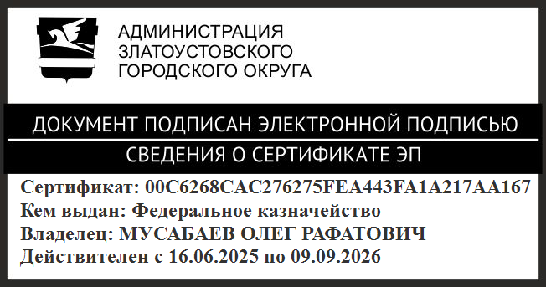 | О.Р. Мусабаев

ПРИЛОЖЕНИЕ
Утверждено
распоряжением Администрации
Златоустовского городского округа
от 29.09.2025 г. № 3557-р/АДМ

